系部 专业班级 学号 姓名
密封线
答题留空不够时，可写到纸的背面 注意保持装订完整，试卷折开无效
装订线
3. 设矩阵
，则
.
4. 当
时，矩阵
的列向量组线性相关.
5.（工科学生做）二次型
的秩为____3_______.
（管理类或文科学生做） 行列式
中第1行各元素的代数余子式之和为___
____.

三、 计算、解答题 （每小题 8 分，共 16分）
1、计算4阶行列式D=
解：
D=
.

2、已知矩阵A=
，B=
，求A^{T}B.
解： A^{T}B=
=
.

桂林理工大学考试试卷
(2011—2012 学年度第 二 学期)
课 程 名 称：线性代数 B卷
命 题：数学教研室
题号一二三四五六七总 分得分一、 单项选择题 （每小题2分，共10分）
1. 下列命题中正确的是 （ A ）
将行列式
的第
行的
倍加到第
行所得行列式与行列式
相等.
矩阵
的第
行的公因子可以提到矩阵符号外.
交换行列式
的第
行与第
行所得行列式与行列式
相等.
将矩阵
的第
行的
倍加到第
行所得矩阵与矩阵
相等.
2. 向量组
=（1，2，0），
=（2，4，0），
=（3，6，0），
=（4，9，0）的极大线性无关组为（ D ）
A.
，
； B.
，
； C.
，
； D.
，
.
3. 设
是可逆矩阵A的一个特征值，则矩阵
有一个特征值等于（ C ）
A. 4； B. 5； C. 6； D.
.
4. 设
为
阶方阵，且
的列向量线性无关, 则 （ B ）
；
；
；
.
5. 设
是
阶方阵，则下列等式成立的是 （ C ）
；
；
；
.

二、 填空题 （每小题2分，共 10分）
1. 设3阶方阵A的行列式|A|=
，则|A³|=____
______.
2. 设方阵
满足：
，则
.

四、解答题 （共36分）
1、（8分）设为未知矩阵，解矩阵方程 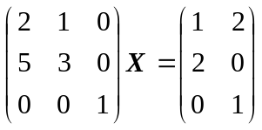
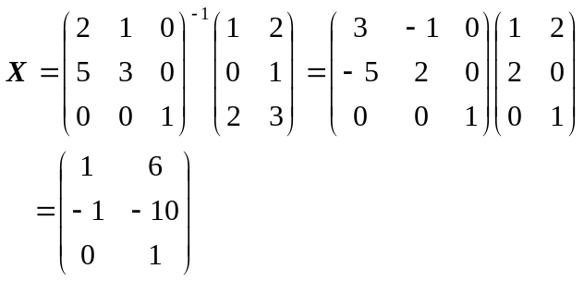.
2、（10分）判断线性方程组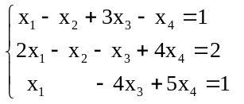是否有解，有解时求出它的解.
解：所求解的方程的增广矩阵为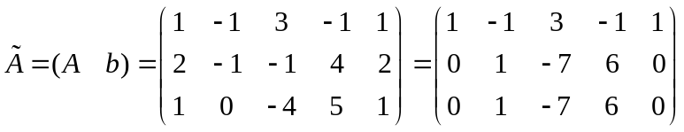
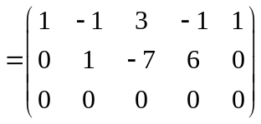，因为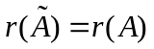，所以原方程组有解，原方程对应的齐次方程的等价方程为：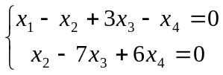即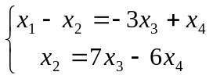，我们取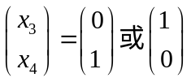，得基础解系为：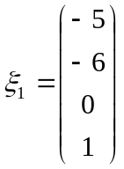，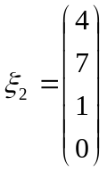，特解为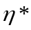=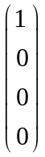，所以原方程的通解为：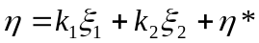，其中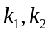为任意常数.

3、（8分）求方阵A=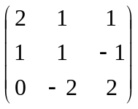的逆矩阵.
解 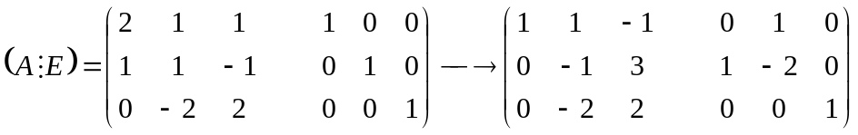
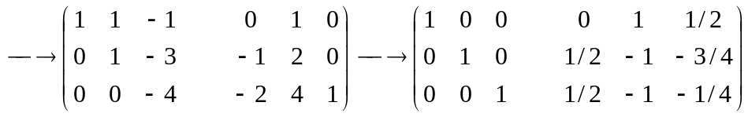
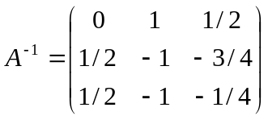.
4、（ 10分 ）设向量组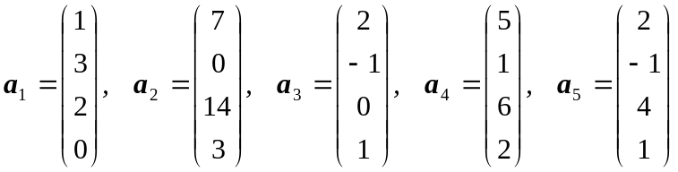
（1）求向量组的秩，并判断其相关性; （2）求向量组的一个极大无关组，并把其余向量用该极大无关组线性表示..
解 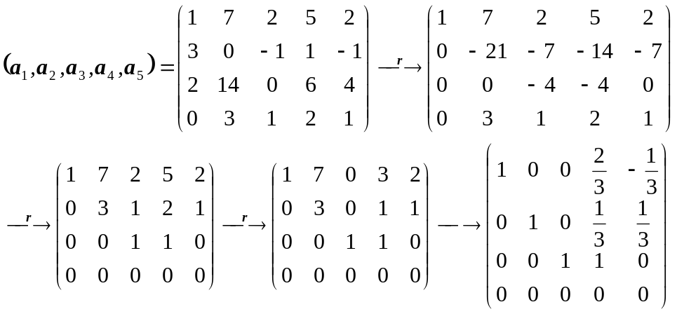
所以 （1）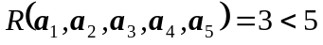, 所以向量组线性相关，
（2）取 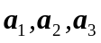为一个极大无关组，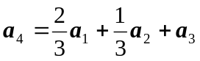 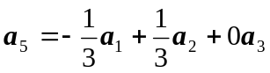.

五、（ 8分 ）已知向量组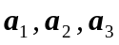线性无关 ，证明：向量组 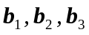线性无关.
证： 设一组数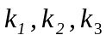使得 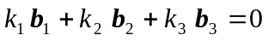，即
因为 线性无关，所以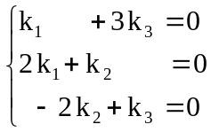 由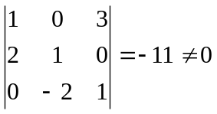
所以 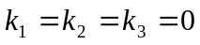，故 向量组 线性无关..

六、（ 10分 ）（工科学生做）将向量组 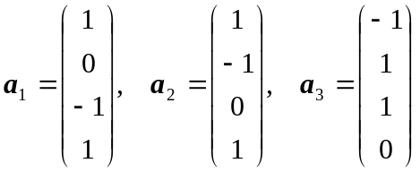 正交化.
解 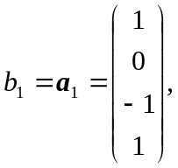 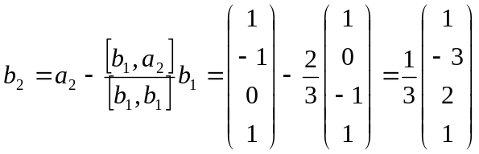
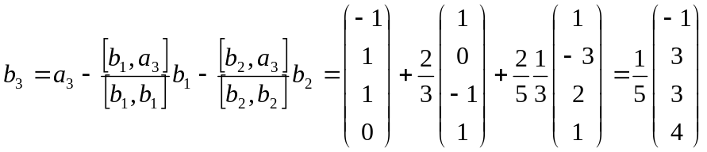.
（管理类或文科学生做，工科学生若以此题计分满分为5分）设齐次线性方程组
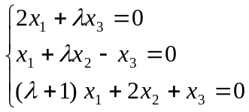，问为何值时，此方程组有非零解.
解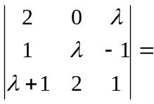 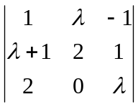=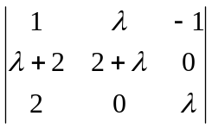
=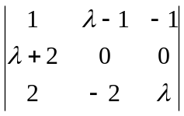=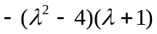，故，当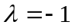或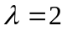或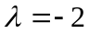时方程组有非零解.

七、（10分）求方阵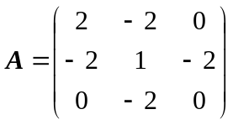的特征值与特征向量.
解：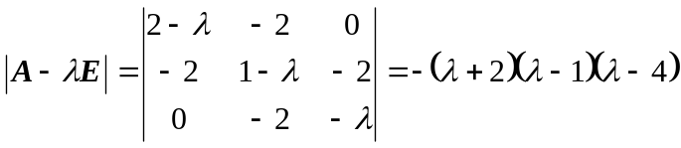,得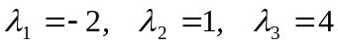
当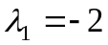时，解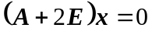，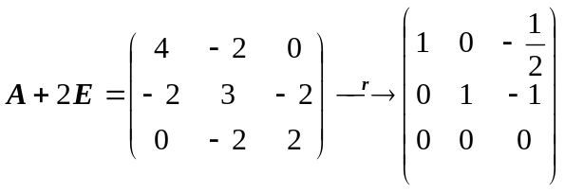 得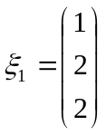，
当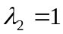时，解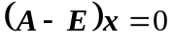，由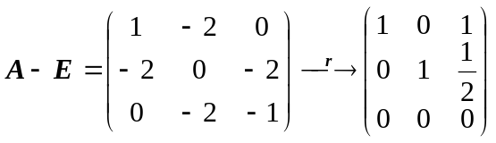 得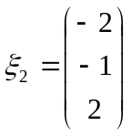，
当 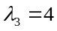时，解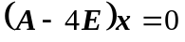, 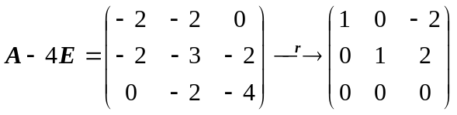 得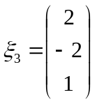.
所以，对应于特征值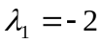，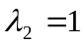，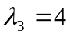的特征向量分别为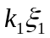，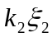，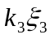，
其中

